|  |  |  |
| --- | --- | --- |
|  |  | УТВЕРЖДАЮ |
|  |  | Начальник тех.отдела |
|  |  | ____________ |
|  |  | “_____”____________20___ |

**Программа «Визуализации математических функций»**

**Руководство оператора**

**Лист утверждения**

**А.В.00001-01 34 01**

**А.В.00001-01 34 01-лу**

Инв. № подл.

Подпись и дата

Взам. инв. №

Инв. № дубл.

Подпись и дата

|  |  |  |
| --- | --- | --- |
|  |  | Руководитель разработки |
|  |  | Начальник подразделения |
|  |  | Богомолов М.В. |
|  |  | “_____”____________20___ |
|  |  |  |
|  |  | Ответственный исполнитель |
|  |  | Начальник гр. РиВ АСУТП |
|  |  | Богомолов М.В. |
|  |  | “_____”____________20___ |
|  |  |  |
|  |  | Исполнитель |
|  |  | Вед. инженер подразделения |
|  |  | Богомолов М.В. |
|  |  | “_____”____________20___ |

**УТВЕРЖДЕНО**

А.В.00001-01 34 01-лу

**программа «Визуализации математических функций»**

**Руководство оператора**

**Инв. № подл.**

**Подпись и дата**

**Взам. инв. №**

**Инв. № дубл.**

**Подпись и дата**

**А.В.00001-01 34 01**

**Аннотация**

В данном программном документе приведено руководство оператора по применению и эксплуатации программы «Визуализации математических функций», предназначенной для использования в школе.

В данном программном документе, в разделе «Назначение программы» указаны сведения о назначении программы и информация, достаточная для понимания функций программы и ее эксплуатации.

В разделе «Условия выполнения программы» указаны условия, необходимые для выполнения программы (минимальный состав аппаратных и программных средств и т.п.).

В данном программном документе, в разделе «Выполнение программы» указана последовательность действий оператора, обеспечивающих загрузку, запуск, выполнение и завершение программы, приведено описание функций, формата и возможных вариантов команд, с помощью которых оператор осуществляет загрузку и управляет выполнением программы, а также ответы программы на эти команды.

В разделе «Сообщения оператору» приведены тексты сообщений, выдаваемых в ходе выполнения программы, описание их содержания и соответствующие действия оператора (действия оператора в случае сбоя, возможности повторного запуска программы и т.п.).

Оформление программного документа «Руководство оператора» произведено по требованиям ЕСПД (ГОСТ 19.101-77 [1]1), ГОСТ 19.103-77 [2]2), ГОСТ 19.104-78* [3]3), ГОСТ 19.105-78* [4]4), ГОСТ 19.106-78* [5]5), ГОСТ 19.505-79* [6]6), ГОСТ 19.604-78* [7]7)).

Оглавление

Аннотация 2

1. Назначение программы 4

1.1. Функциональное назначение программы 4

1.2. Эксплуатационное назначение программы 4

1.3. Состав функций 4

1.3.1. Функция отрисовки графика заданного пользователем 4

1.3.2. Функция ввода нового графика 4

1.3.3. Функция рассмотрения графика на разных участках числового континуума 4

2. Условия выполнения программы 6

2.1. Минимальный состав аппаратных средств 6

2.2. Требования к персоналу (пользователю) 6

3. Выполнение программы 7

3.1. Загрузка и запуск программы 7

3.2. Выполнение программы 7

3.2.1. Выполнение функции отрисовки графика заданного пользователем 7

3.2.2. Выполнение функции ввода нового графика 7

3.2.3. Выполнение рассмотрения графика на разных участках числового континуума 9

3.3. Завершение работы программы 9

4. Сообщения оператору 10

4.1. Сообщение о запуске программы на компьютере без поддержки GLEW версии 2. 10

4.2. Сообщение о некорректном вводе математического выражения 10

Лист регистрации изменений 11

# Назначение программы

## Функциональное назначение программы

Функциональным назначением программы является математических функций. Программа взаимодействует с базой данных и способна выполнять следующие функции:

* Отрисовка графика заданного пользователем;
* Ввод нового графика;
* Рассмотрение графика функции на разных участках числового континуума;

## Эксплуатационное назначение программы

Программа предназначена для эксплуатации в школе.

Конечным пользователем программы является учитель или ученики во время урока.

## Состав функций

### Функция отрисовки графика заданного пользователем

После запуска приложения, отрисовывается функция по умолчанию.

### Функция ввода нового графика

После того, как программа запущена пользователю предоставляется возможность ввести в консоль программы новую математическую функцию для отображения.

### Функция рассмотрения графика на разных участках числового континуума

Пользователю предоставляется возможность выбора отображаемого участка графики при помощи стрелочек на клавиатуре. Также возможно нажать кнопку “Home” для возвращения в исходную позицию и масштаб.

# Условия выполнения программы

## Минимальный состав аппаратных средств

Минимальный состав используемых технических (аппаратных) средств:

• PC, совместимый с процессором Intel i3 или выше

• ОЗУ не менее 2 ГБ

• 1 ГБ видеопамяти и выше

• наличие свободного места на жестком диске более 200 Мбайт.

## Требования к персоналу (пользователю)

Конечный пользователь программы (оператор) должен обладать практическими навыками работы с графическим пользовательским интерфейсом операционной системы и консольным пользовательским интерфейсом.

# Выполнение программы

## Загрузка и запуск программы

Запуск программы “Визуализации математических функций” происходит после открытия пользователем файла “graph.exe”.

## Выполнение программы

### Выполнение функции отрисовки графика заданного пользователем

Функция отрисовки графика вызывается автоматически после запуска программы “Визуализации математических функций”.

### Выполнение функции ввода нового графика

При успешном запуске программы пользователю будет предложено ввести в консоль программы новую функцию для визуализации. (Рисунок 1)

D:\Documents\сети\консультации\скрины\Ввод новой функции.PNG

Рисунок 1. Предложение ввода новой функции

Для ввода новой математической функции необходимо ввести английскими буквами корректное математическое выражение, которому будет равна функция.

Например, чтобы начать визуализацию функции $y=sin{x}- \tan{x}$ необходимо ввести sin(x) – tan(x) в консоль без пробелов. (Рисунок 2)

Необходимо чтобы в функции присутствовала только одна переменная $x$.

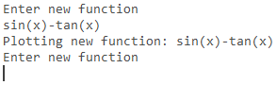

Рисунок 2. Ввод функции

В результате новая функция будет обработана и отображена на экране. (Рисунок 3)

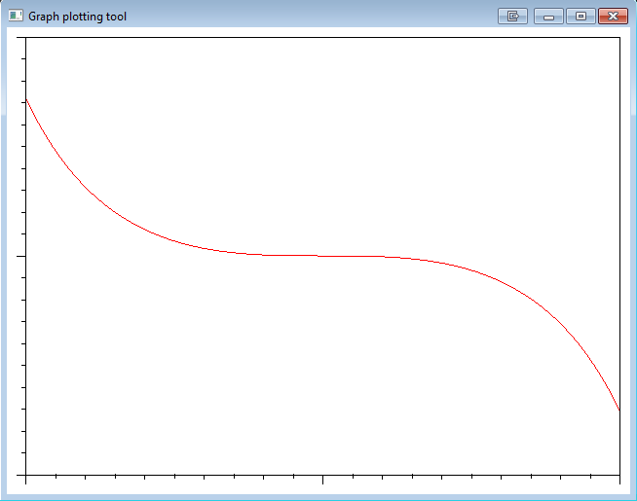

Рисунок 3. Результат работы программы

### Выполнение рассмотрения графика на разных участках числового континуума

После успешного графика функции, пользователь может перемещаться по графику числового континуума с помощью стрелочек на клавиатуре “влево” и “вправо”. Также возможно увеличение и уменьшение масштаба с помощью стрелочек “верх” и “вниз”.

## Завершение работы программы

Если пользователю необходимо завершить работу программы, ему следует нажать на кнопку “Закрыть окно”, которая находится на графическом интерфейсе программы.

# Сообщения оператору

## Сообщение о запуске программы на компьютере без поддержки GLEW версии 2.

Если по каким-либо причинам, на компьютере нет поддержки GLEW версии 2 программа завершит работу.

## Сообщение о некорректном вводе математического выражения

Если введённая пользователем функция неправильно введена будет выведено сообщение об ошибке с указанием на каком моменте был встречен некорректный символ.

|  |  |  |  |  |  |  |  |  |  |
| --- | --- | --- | --- | --- | --- | --- | --- | --- | --- |
| **Лист регистрации изменений** | | | | | | | | | |
| Номера листов (страниц) | | | | | Всего  листов  (страниц)  в докум | №  документа | Входящий  № сопрово  дительного  документа  и дата | Подп. | Дата |
| Изм | изменен  ных | заме  ненных | новых | анулиро  ванных |
|  |  |  |  |  |  |  |  |  |  |
|  |  |  |  |  |  |  |  |  |  |
|  |  |  |  |  |  |  |  |  |  |
|  |  |  |  |  |  |  |  |  |  |
|  |  |  |  |  |  |  |  |  |  |
|  |  |  |  |  |  |  |  |  |  |
|  |  |  |  |  |  |  |  |  |  |
|  |  |  |  |  |  |  |  |  |  |
|  |  |  |  |  |  |  |  |  |  |
|  |  |  |  |  |  |  |  |  |  |
|  |  |  |  |  |  |  |  |  |  |
|  |  |  |  |  |  |  |  |  |  |
|  |  |  |  |  |  |  |  |  |  |
|  |  |  |  |  |  |  |  |  |  |
|  |  |  |  |  |  |  |  |  |  |
|  |  |  |  |  |  |  |  |  |  |
|  |  |  |  |  |  |  |  |  |  |
|  |  |  |  |  |  |  |  |  |  |
|  |  |  |  |  |  |  |  |  |  |
|  |  |  |  |  |  |  |  |  |  |
|  |  |  |  |  |  |  |  |  |  |
|  |  |  |  |  |  |  |  |  |  |
|  |  |  |  |  |  |  |  |  |  |
|  |  |  |  |  |  |  |  |  |  |
|  |  |  |  |  |  |  |  |  |  |
|  |  |  |  |  |  |  |  |  |  |
|  |  |  |  |  |  |  |  |  |  |
|  |  |  |  |  |  |  |  |  |  |
|  |  |  |  |  |  |  |  |  |  |
|  |  |  |  |  |  |  |  |  |  |
|  |  |  |  |  |  |  |  |  |  |
|  |  |  |  |  |  |  |  |  |  |
|  |  |  |  |  |  |  |  |  |  |
|  |  |  |  |  |  |  |  |  |  |
|  |  |  |  |  |  |  |  |  |  |
|  |  |  |  |  |  |  |  |  |  |
|  |  |  |  |  |  |  |  |  |  |
|  |  |  |  |  |  |  |  |  |  |
|  |  |  |  |  |  |  |  |  |  |
|  |  |  |  |  |  |  |  |  |  |
|  |  |  |  |  |  |  |  |  |  |
|  |  |  |  |  |  |  |  |  |  |

1. 1) ГОСТ 19.101-77 ЕСПД. Виды программ и программных документов
2. 2) ГОСТ 19.103-77 ЕСПД. Обозначение программ и программных документов
3. 3) ГОСТ 19.104-78* ЕСПД. Основные надписи
4. 4) ГОСТ 19.105-78* ЕСПД. Общие требования к программным документам
5. 5) ГОСТ 19.106-78* ЕСПД. Общие требования к программным документам, выполненным печатным способом
6. 6) ГОСТ 19.505-79* ЕСПД. Руководство оператора. Требования к содержанию и оформлению
7. 7) ГОСТ 19.604-78* ЕСПД. Правила внесения изменений в программные документы, выполненные печатным способом